Сенсорное развитие
в дошкольном возрасте.
Дошкольный возраст наиболее благоприятен для совершенствования деятельности органов чувств, накопления представлений об окружающем мире. Сенсорное развитие ребенка - это развитие его восприятия и формирование представлений о внешних свойствах предметов: их форме, цвете, величине, положении в пространстве, запахе, вкусе и т. п.
Развитие ощущений и восприятий создает необходимые предпосылки для возникновения всех других, более сложных познавательных процессов (памяти, воображения, мышления).
Сенсорные эталоны цвета представлены семью цветами спектра и их оттенками по светлоте и насыщенности. В качестве сенсорных эталонов формы выступают геометрические фигуры. Эталон величины – метрическая система мер.
Именно форма, цвет и величина имеют определяющее значение для формирования зрительных представлений о предметах и явлениях действительности.
Ребенок в течение длительного времени учится использовать сенсорные эталоны как средства восприятия, и этот процесс имеет свои этапы.
1 этап – предэталонный, происходит на 3-ем году жизни. На этом этапе при восприятии одного предмета другой используется как образец (например, про круглые формы малыш говорит, что они похожи на мячик, про предметы треугольной формы говорит, что они похожи на крыши, при восприятии цвета ребенок сравнивает желтый с солнышком, зеленый - трава)
В раннем детстве еще нет возможности и необходимости знакомить детей с общепринятыми сенсорными эталонами, сообщать им систематические знания о свойствах предметов, но проводимая работа в этом возрасте готовит основу для последующего усвоения эталонов, чтоб в дальнейшем могли легко усвоить общепринятые расчленения и группировку свойств, что требует знакомства с цветом, формой, величиной, охватывающего, по возможности, все основные варианты.
Общепринятые сенсорные эталоны включает основные цвета спектра (красный, оранжевый, желтый, зеленый, голубой, синий, фиолетовый, белый и черный), 5 фигур (круг, квадрат, прямоугольник, треугольник, овал), 3 разновидности величины (большой, средний, маленький), поэтому необходимо, чтобы у ребенка складывались в первую очередь представления именно об этих фигурах, цветовых тонах, величинах, но без обобщающего значения.
Совершая по отношению к своим игрушкам различные действия, дети вынуждены учитывать их внешние свойства.
2 этап – средствами восприятия выступают уже не конкретные предметы, а некие образцы их свойств, каждое из которых имеет определенное название. Дети овладевают основными цветами спектра, как в повседневной жизни, так и на материале дидактических игр. Например, в игре «Спрячь мышку» дети знакомятся с эталонами формы и т.д. Особое место занимают эталоны величины, так как она носит условный характер, так как любой объект приобретает это качество при сравнении с другим, например, арбуз большой, а яблоко – маленькое, сопоставляя их между собой. Такие отношения могут быть зафиксированы только в словесной форме.
этап – на 4-5 году жизни, дети начинают их систематизировать сенсорные эталоны. Воспитатель помогает ребенку выстроить последовательность цветов спектра, узнавая их оттенки. На уровне восприятия происходит и знакомство с вариантами геометрических форм, различающимися по соотношению сторон, - «короткими» и «длинными». От оценки величины предмета (большой – маленький) дети переходят к выделению ее параметров: высоты, ширины, длины; учатся выстраивать сериационный ряд, следовательно, усложняются дидактические игры.
Сенсорное воспитание осуществляется в ходе формирования основных видов детской деятельности – предметной, игровой (дидактическая игра и упражнения), изобразительной (рисование, лепка, аппликация), конструирование и другое. Одним из основных средств развития сенсорики у детей являются дидактические игры и упражнения, которые в дошкольной педагогике с давних пор считались основным средством сенсорного воспитания.
Развитая сенсорика - основа для совершенствования практической деятельности современного человека.
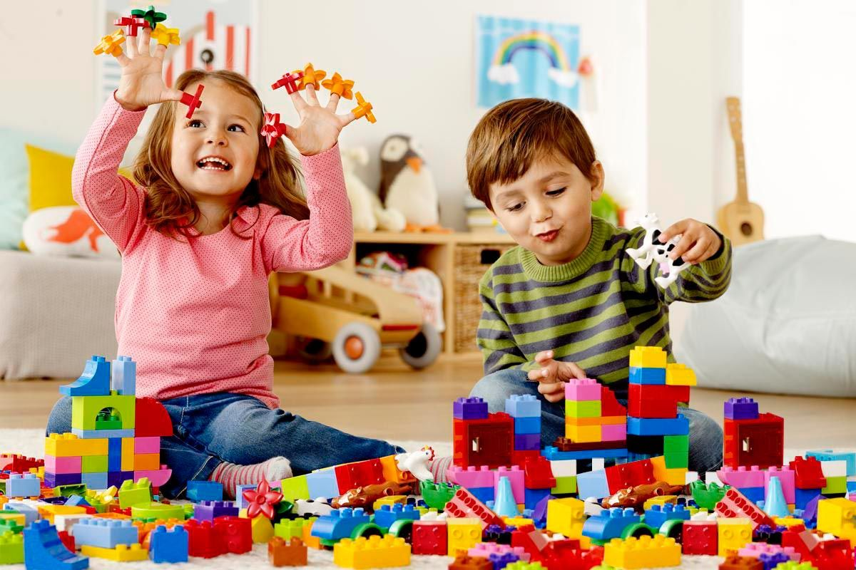

Воспитатель Николаева И.В.

